سارة الدسوقى
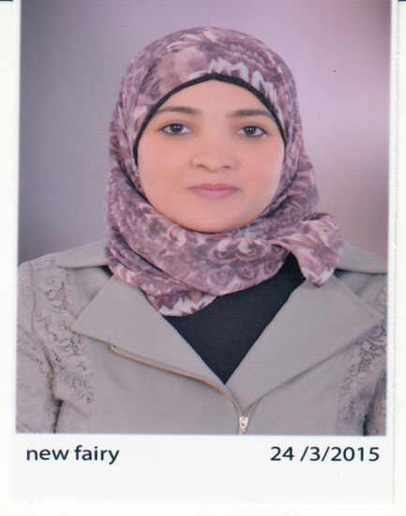
ساره محمود محمد الدسوقى
معيد بقسم التشريح والانسجه و الاجنه، كلية الطب البيطرى، جامعة أسيوط
العنوان الحالى | اسيوط - شارع النميس
الموبايل | 01008320716
تليفون المنزل | 0882320926
البريد الالكترونى | sara_dsoky90@yahoo.com  sara_dsoky90@aun.edu.eg
الموقع الالكترونى | http://www.aun.edu.eg/arabic/
google scholar link | https://scholar.google.com.eg/citations?user=fRyev4cAAAAJ&hl=en

- بكالوريوس، 2011

- معيد بقسم التشريح والانسجه و الاجنه، كلية الطب البيطرى، جامعة أسيوط، 2012

